ICS 91.140
CCS P40

团体标准
T/CECSXXXXX—202X

给水用胶圈电熔双密封聚乙烯复合管
Polyethylene composite pipelines with double seals joint of rubber ring and electric melting for water supply

（征求意见稿）

202X-XX-XX发布
202X-XX-XX实施
中国工程建设标准化协会 发布

目 次
前言 III
1 范围 1
2 规范性引用文件 1
3 术语与定义 1
4 材料 2
5 结构、连接方法 3
6 要求 5
7 检验方法 7
8 检验规则 8
9 标志、包装、运输和贮存 9
附录 A(资料性附录)公称压力修正系数 12
附录 B(规范性附录)管件形状及规格尺寸 13
附录 C(规范性附录)胶圈、电熔单密封及管道系统压力试验 18

前 言

本文件按照GB/T 1.1—2020《标准化工作导则第1部分：标准化文件的结构和起草规则》和GB/T 20001.10—2014《标准编写规则 第10部分：产品标准》给出的规则起草。
本文件是按中国工程建设标准化协会《关于印发〈2021年第一批工程建设协会标准制定、修订计划〉的通知》（建标协字〔2021〕11号）的要求制定。
请注意本文件的某些内容可能涉及专利，本文件的发布机构不承担识别专利的责任。
本文件由中国工程建设标准化协会提出。
本文件由中国工程建设标准化协会建筑与市政工程产品应用分会归口管理。
本文件负责起草单位：
本文件参加起草单位：
本文件主要起草人：
本文件主要审查人：

给水用胶圈电熔双密封聚乙烯复合管

范围
本文件规定了胶圈电熔双密封聚乙烯复合管的术语与定义、材料、结构、连接方式、要求、检验验方法和标志、包装、运输、贮存。
本文件适用于输送水的温度不高于40℃、压力不高于2.5MPa，公称外径50mm～800mm胶圈电熔双密封聚乙烯复合管材及管件。
注：输送20℃以上的水时其公称压力应进行修正，附录A给出了公称压力乘以表A.1所示修正系数。

规范性引用文件
下列文件对于本文件的应用是必不可少的。凡是注日期的引用文件，仅注日期的版本适用于本文件。凡是不注日期的引用文件，其最新版本（包括所有的修改单）适用于本文件。
GB/T 228.1 金属材料 拉伸试验 第1部分:室温试验方法
GB/T 1033.1 塑料 非泡沫塑料密度的测定 第1部分:浸渍法、液体比重瓶法和滴定法
GB/T 1040.1 塑料 拉伸性能的测定 第1部分:总则
GB/T 1040.2 塑料 拉伸性能的测定 第2部分:模塑和挤塑塑料的试验条件
GB/T 1633 热塑性塑料维卡软化温度(VST)的测定
GB/T 1844.1 塑料 符号和缩略语 第1部分:基础聚合物及其特征性能
GB/T 2035 塑料术语及其定义
GB/T 2828.1 计数抽样检验程序 第1部分:按接收质量限(AQL)检索的逐批检验抽样计划
GB/T 2918 塑料试样状态调节和试验的标准环境
GB/T 3672.1 橡胶制品的公差 第1部分：尺寸公差
GB/T 3682 热塑性塑料熔体质量流动速率和熔体体积流动速率的测定
GB/T 6109.5 漆包圆绕组线 第5部分：180级聚酯亚胺漆包铜圆线
GB/T 6111 流体输送用热塑性塑料管材耐内压试验方法
GB/T 8237 纤维增强塑料用液体不饱和聚酯树脂
GB/T 8806 塑料管道系统 塑料部件 尺寸的测定
GB/T 9124.1 钢制管法兰 第1部分：PN 系列
GB/T 15560 流体输送用塑料管材液压瞬时爆破和耐压试验方法
GB/T 17219 生活饮用水输配水设备及防护材料的安全性评价标准
GB/T 19278 热塑性塑料管材、管件及阀门通用术语及其定义
GB/T 19466.6 塑料 差示扫描量热法(DSC) 第6部分:氧化诱导时间(等温OIT)和氧化诱导温度(动态OIT)的测定
GB/T 21873 橡胶密封件 给、排水管及污水管道用接口密封圈 材料规范
GB/T 29754 玻璃纤维机织单向布

术语与定义
GB/T19278-2018界定的以及下列术语和定义适用于本文件。
3.1
胶圈电熔双密封 double seals joint of rubber ring and electric melting
胶圈电熔双密封由限位台、位移补偿区、密封槽及密封胶圈、电热熔焊接组成的结构，用于管材、管件的连接。
3.2
胶圈电熔双密封聚乙烯复合管材 polyethylene composite water supply pipeline with double seals joint of rubber ring and electric melting
一端具有胶圈电熔双密封接口的聚乙烯复合管材；管材使用压力大于1.0MPa时，管壁中间加高分子纤维或钢丝材料。缩写为RESP。
3.3
胶圈电熔双密封管件 pipe fittings with double seals joint of rubber ring and electric melting
一端或两端具有胶圈电熔双密封接口的弯头、三通、异径管件。管件使用压力大于2.0MPa以上时，其外部应缠绕增强材料。缩写为RESF。
3.4
钢塑转换法兰接头 steel-Plastic conversion with double seals joint of rubber ring and flange
管材、管件与异性材质的阀门、管材等连接，应使用塑料法兰和钢制活套法兰盘组成的接头，与钢管法兰连接。管道使用压力大于1.6MPa时，塑料法兰为榫槽面，加○型密封环。
3.5
封口 sealing
使用与管材同材质的聚乙烯塑料封闭切口端面。

材料
4.1 聚乙烯
4.1.1采用PE80以上等级高密度聚乙烯，其基本性能应符合表1的规定。
表1 高密度聚乙烯（HDPE）性能表
性能 | 单位 | 要求 | 试验参数 | 试验方法
密度 | kg/m³ | ≥940 | 23℃ | GB/T 1033.1
熔体质量流动速率(MFR) | g/10 min | 0.2～1.0 | 190℃，5kg | GB/T 3682
挥发分含量 | mg/kg | ≤350 | — | GB/T 5558.1
炭黑含量（质量分数） | % | 2.0～2.5 | — | GB/T 13021
热稳定性（氧化诱导时间） | min | ≥20 | 200℃ | GB/T 9466.6
炭黑分散度 | 级 | ≤3 | — | GB/T 18251
颜料分散（非黑色混配料） | 级 | ≤3 | — | GB/T 18251
4.1.2 禁用回收料。
4.2 密封橡胶圈材料
采用三元乙丙橡胶作为密封圈材料，其物理力学性能指标应符合表2的规定。也可根据介质温度、物化特性等因素，由供需双方订制。
表2 三元乙丙橡胶性能表
性能 | 单位 | 要求 | 试验方法
密度 | kg/m³ | 890～980 | GB/T 533 A法
硬度(绍尔A) | IRHD | 60±5 | GB/T 531.1
断裂拉伸强度 | MPa | ≥10 | GB/T 528 1型试样
拉断伸长率 | % | ≥400 | GB/T 528 1型试样
压缩永久变形  [压缩率25%，(70±1)℃×22] | % | ≤42 | GB/T 7759 A型试样
4.3 管材增强材料
4.3.1 纤维增强材料
应使用芳纶纤维布作为增强材料，芳纶纤维布拉伸强度不小于1800MPa，应符合JT/T 531指标要求。
4.3.2 钢丝增强材料
应使用钢丝作为增强材料，其拉伸强度不小于1630Mpa，应符合GB/T 14450规定。
4.4 管件增强材料
4.4.1 钢骨架增强
钢板屈服强度不低于235MPa。
4.4.2 玻璃纤维增强
应使用玻璃纤维单向布缠绕，不饱和聚酯树脂涂覆；玻璃纤维单向布应符合GB/T 29754的要求，不饱和聚酯树脂应符合GB/T 8237指标要求。
4.5 钢制法兰
管道系统的连接采用钢制法兰PN系列，应符合GB/T9124.1的规定。

结构、连接方法
5.1胶圈电熔双密封聚乙烯复合管材结构
胶圈电熔双密封聚乙烯复合管材结构如图1所示。
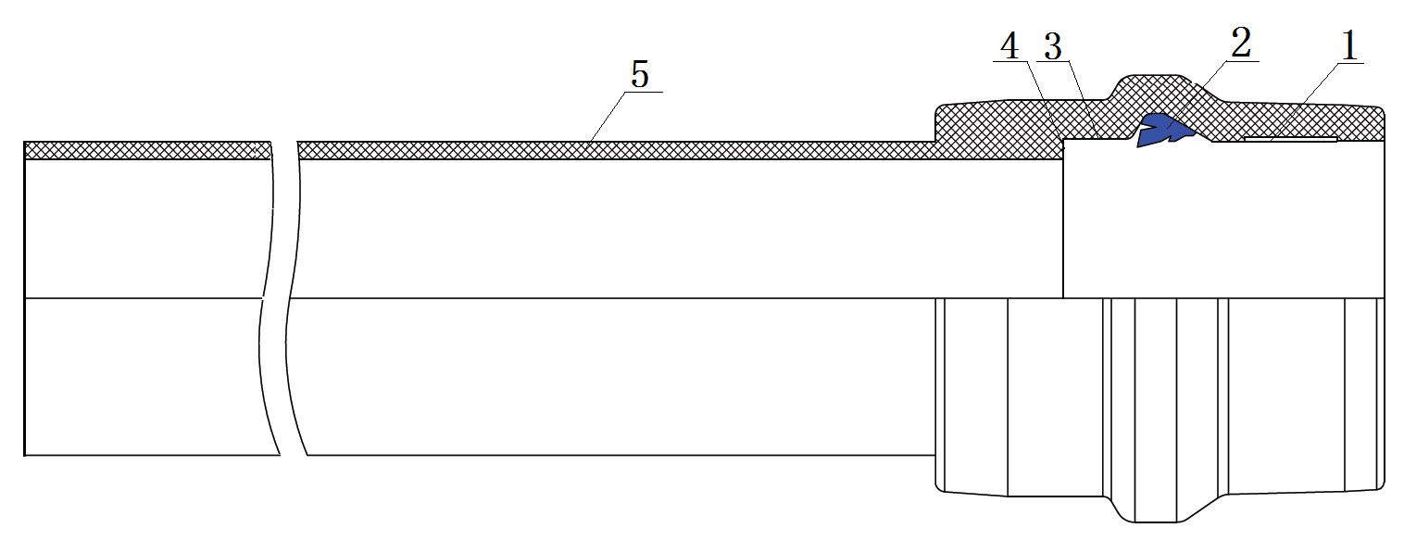
说明：
1——聚乙烯复合管材
2——密封槽及橡胶密封圈
3——位移补偿区
4——限位台
5——聚乙烯复合管材
图1 胶圈电熔双密封聚乙烯复合管材图
5.2纵向伸缩补偿接头结构
管道纵向伸缩补偿接头使用在因热胀冷缩或沼泽软土地基引起纵向伸缩，其结构如图2所示。
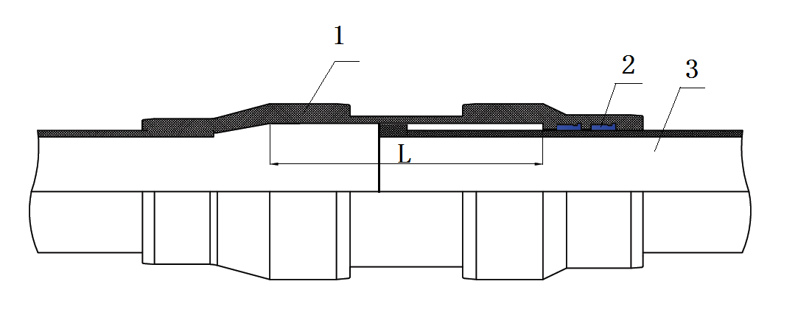
说明：
1——外用套管装置
2——橡胶密封圈
3——伸缩管材
L——伸缩补偿长度
图2 纵向伸缩补偿接头示意图
5.3 连接方法
5.3.1胶圈电熔双密封接口连接
胶圈电熔双密封接口连接，图3所示。
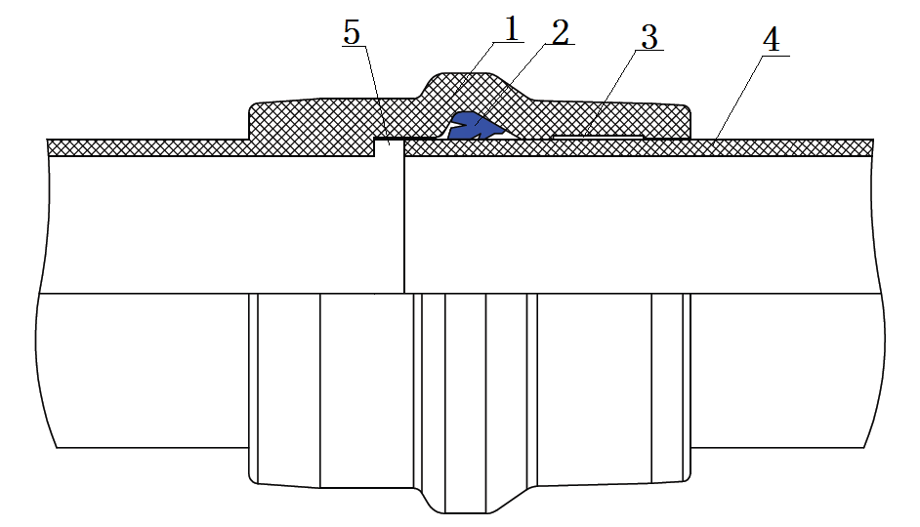
说明：
1——胶圈电熔双密封接口
2——橡胶圈密封
3——电热熔区
4——直管或管件插口
5——位移补偿区
图3 管材管件双密封接口连接示意图
5.3.2钢塑法兰转换连接
钢塑法兰转换连接，以闸阀法兰为例，应按照图4连接。

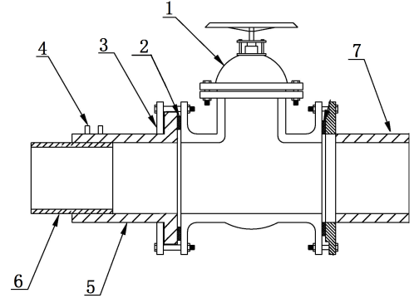
说明：
1——闸阀 2——垫片或密封环
3——钢制法兰片 4——接线柱
5——塑料法兰 6——胶套电熔双密封复合管
7——异性材质管
图4 法兰转换连接示意图

要求
6.1 外观和颜色
6.1.1 管材、管件一般为蓝色，也可根据管件的用途由供需双方协商确定其他颜色。
6.1.2 外表面应色泽均匀，无明显划痕、无气泡、无针眼、无脱皮和其他影响使用的缺陷。
6.1.3 内表面应平滑，无斑点、无异物、无针眼、无裂纹。
6.1.4 管材端头应无裸露钢丝。
6.2 管材规格尺寸
6.2.1 不同压力等级管材规格尺寸
管材的公称外径及其允许偏差，壁厚及其允许偏差，应符合表3的要求。
表3 胶圈电熔双密封聚乙烯复合管材规格
公称外径d_{n} | 平均外径及偏差  mm | 公称压力  MPa
 |  | 1.0 | 1.6 | 2.0 | 2.5
最小壁厚
mm
50 | $${50}_{0}^{+1.2}$$ | —— | —— | 5.5 | 6.5
63 | $${63}_{0}^{+1.2}$$ | —— | —— | 5.5 | 6.5
75 | $${75}_{0}^{+1.2}$$ | —— | 5.0 | 6.0 | 6.5
90 | $${90}_{0}^{+1.4}$$ | —— | 5.5 | 6.0 | 7.0
110 | $${110}_{0}^{+1.5}$$ | 5.5 | 7.0 | 7.0 | 8.5
160 | $${160}_{0}^{+2.0}$$ | 6.5 | 9.0 | 9.5 | 11.0
200 | $${200}_{0}^{+2.3}$$ | 7.0 | 9.5 | 10.5 | 12.5
250 | $${250}_{0}^{+2.5}$$ | 10.5 | 12.0 | 13.5 | 15.0
315 | $${315}_{0}^{+2.7}$$ | 11.5 | 13.0 | 15.0 | 18.0
355 | $${355}_{0}^{+2.8}$$ | 12.0 | 14.0 | 17.0 | 20.0
400 | $${400}_{0}^{+3.0}$$ | 12.5 | 15.0 | 18.0 | ——
450 | $${450}_{0}^{+3.2}$$ | 14.0 | 19.0 | 21.5 | ——
500 | $${500}_{0}^{+3.2}$$ | 15.5 | 21.0 | 24.0 | ——
630 | $${630}_{0}^{+3.2}$$ | 23.0 | 30.0 | —— | ——
710 | $${710}_{0}^{+3.5}$$ | 27.0 | 36.0 | —— | ——
800 | $${800}_{0}^{+3.5}$$ | 30.0 | 42.0 | —— | ——
6.2.2管材长度
管材长度为 6m、12m，允许偏差为${}_{0}^{+}{0.5\%}$。当用户对管材长度提出特殊要求时，可由供需双方另行商定。
6.3 管件规格尺寸
管件的规格尺寸见附录B，公称压力应与表3中同规格的胶圈电熔双密封聚乙烯复合管材一致。
6.4 不圆度
管材管件不圆度不应超过5%。
6.5 力学性能
6.5.1 胶圈、电熔密封及管道系统压力试验
胶圈密封、电熔焊接密封性能、管道系统短期静液压强及爆破压力应符合表 4 的要求。
表4 胶圈、电熔密封及管道系统压力试验
项目 | 试验条件 | 试验时间 | 要求
胶圈密封 | 20℃，公称压力PN×2 MPa | 1h | 不破裂、不渗漏
电熔焊接密封 | 20℃，公称压力PN×2 MPa | 1h | 不破裂、不渗漏
管道系统短期静液压力 | 20℃，公称压力PN×2 MPa | 1h | 不破裂、不渗漏
 | 50℃，公称压力PN×2×0.7 MPa | 165h | 不破裂、不渗漏
管道系统爆破压力 | 20℃，爆破压力大于等于公称压力PN×3 MPa |  | 爆破
注：当 d_{n}≥250时爆破压力不作强制性要求。
6.5.2受压开裂稳定性
试样置于液压试验机压板间进行缓慢压，至复合管公称外径的50%，应无裂纹和开裂现象。
6.6 熔体质量流动速率
管材、管件加工前后塑料MFR变化不应超过土25%。
6.7 老化性能
老化性能测试氧化诱导期，应大于或等于50min。
6.8 电熔密封电阻偏差
电熔密封电阻值范围应为：标称值×（1士10%）。
6.9 卫生性能
管材、管件、密封圈卫生性能应符合GB/T17219的规定。

检验方法
7.1 外观和颜色检验
目测。内壁可用光源在逆光下观察。
7.2 管材规格尺寸检测
a)管材长度、管件长度应采用精度不低于1mm的量具测量。
b)内外径、壁厚，按GB/T8806规定的方法。
7.3管件规格尺寸检测
按GB/T8806规定的方法。
7.4 不圆度测量
不圆度可采用精度不低于0.05mm的量具，测量管件的同一圆形截面上，外径最大值与最小值之差除以外径最大值与最小值之和的百分数。应依据GB/T 19278-2018要求，按式（1）计算：
$不圆度=\frac{A_{1}-A_{2}}{A_{1}+A_{2}}×100\%$ ………………（1）
式中：
$A_{1}$——最大外径
$A_{2}$——最小外径
7.5 力学性能试验
7.5.1胶圈、电熔密封及管道系统压力试验
- 胶圈、电熔密封压力试验。按附录C制作组件，弯头管件接口一端胶圈单密封，另一端电熔焊接单密封，按GB/T6111规定的方法进行静液压强试验。
- 管道系统压力试验。按附录C制作组件，接口双密封连接，钢塑法兰转换连接，不得安装图C.1中所示拉杆。短期静液压强度试验应按GB/T6111规定的方法进行；爆破压力试验应按GB/T15560规定的方法进行。
7.5.2受压开裂稳定性试验
应随机取长度为100mm土10mm的管材试样进行试验，试样置于液压试验机压板间进行缓慢压，10s～15s压至复合管公称外径的50%。
7.6熔体质量流动速率试验
应按GB/T3682规定的试验方法进行.
7.7老化性能（氧化诱导时间）
按照GB/T19466.6的规定试验，试样应取自管材与管件的连接面。
7.8电熔密封电阻偏差测量
电熔管件的电阻应使用分辨率不低于10mΩ，精度不低于读数的2.5%的Ω仪进行测量。
7.9 卫生性能试验
应按GB/T17219规定的方法进行。

检验规则
8.1 检验分类
检验可分为出厂检验和型式检验。
8.2 组批
a)管材。同一原料、配方和工艺连续生产的同一规格管材作为一个检查批，每批数量不超过5000m。生产周期10d 尚不足5000m，则以10d产量为一批。
b)管件。同一原料、配方和工艺连续生产的同一规格管件为一个检查批，每批数量不超过5000个。生产周期10d尚不足5000个，则以10d产量为一批。
8.3 分组
根据管材管件公称外径，按照表5，对管件进行尺寸分组。
表5 管材的尺寸分组
尺寸组 | 1 | 2 | 3
公称外径d_{n} | d_{n}＜200 | 200≤d_{n}＜500 | d_{n}≥500
8.4 抽样
按7.2组批，抽样按GB/T 2828.1执行，采用正常抽检一次抽样方案，取一般检验水平I，接收质量限 AQL=4.0抽样方案应符合表6的规定。
表6 抽样方案 单位为件
批量N | 样本量n | 接收数Ac≤ | 拒收数Re≥
≤90 | 5 | 0 | 1
91～150 | 8 | 1 | 2
151～280 | 13 | 1 | 2
281～500 | 20 | 2 | 3
501～1200 | 32 | 3 | 4
1201～3000 | 50 | 5 | 6
8.5 型式检验
凡遇下列情况之一者，应进行型式检验：
a) 新产品或老产品转厂生产的试制定型鉴定；
b) 结构、工艺或材料改变影响产品性能时；
c) 正常生产时，每2年至少进行一次；
d) 停产半年以上（包括半年）恢复生产时；
e) 出厂检验结果与上次型式检验有较大差异时。
8.6 出厂检验
对型式检验合格，正式投产的管材管件，均应在出厂前由制造厂质量检验部门按出厂检验项目进行检验。
8.7 检验项目
管材、管件各类检验项目应符合表7。
表7 检验项目
序号 | 检验项目 | 类别ª | 检验依据 |  | 检验类别
 |  |  | 要求 | 试验方法 | 型式检验 | 出厂检验
1 | 外观和颜色 | 一般 | 6.1 | 7.1 | √ | √
2 | 管材规格尺寸 | 重要 | 6.2 | 7.2 | √ | √
3 | 管件规格尺寸 | 重要 | 6.3 | 7.3 | √ | √
4 | 不圆度 | 一般 | 6.4 | 7.4 | √ | √
5.1 | 胶圈、电熔密封及管道系统压力试验 | 重要 | 6.5.1 | 7.5.1 | √ | √
5.2 | 受压开裂稳定性试验 | 一般 | 6.5.2 | 7.5.2 | √
6 | 熔体质量流动速率 | 一般 | 6.6 | 7.6 | √ | √
7 | 老化性能 | 一般 | 6.7 | 7.7 | √ | √
8 | 电熔密封电阻偏差 | 重要 | 6.8 | 7.8 | √ | √
9 | 卫生性能 | 一般 | 6.9 | 7.9 | √
ª重要项目为管道运行质量的关键技术指标，一般项目的技术指标由原材料的性能决定，或对管道性能影响较小。
8.8 判定规则
8.8.1 型式检验
- 根据本文件技术要求，按照表5的尺寸分组，选取每组中任一规格的最高压力等级的管材管件，按表7进行检验。
- 在检验合格的样品中随机抽取样品，进行6.4的性能检验，试样数量均为1件。
- 每次检验的规格在每个尺寸组内轮换。
- 型式检验的全部项目均符合本文件规定时，应判定该型式检验合格。
- 任何不合格项目需改进后重新复检，直至所有项目合格，方可判定该型式检验合格。
8.8.2 出厂检验
- 应经制造厂质量检验部门检验合格并附有合格证方可出厂。
- 检验项目应按照表6抽检。按照表7检验项目检验。
- 在抽样检验接收批中随机抽取足够的样品，分别进行6.4中所有20℃压强试验，每项试样数量均为1件。
- 试验有一项达不到规定时，应重新抽取2件样品对该项进行复验，如仍不合格，则判定该批产品不合格。

标志、包装、运输和贮存
9.1 标志
9.1.1 管材
管材标志应按图5所示，包括下列内容：
——生产厂名及产品商标；
——产品名称或名称符号；
——公称外径、壁厚；
——公称压力；
——材料等级
——采用的标准号；
——生产日期、批号。
×
×
PE等级
壁厚：mm
公称外径：mm
产品名称
厂名或商标
标准编号
公称压力:MPa
生产日期批号

图5 管材标志图
9.1.2 管件
管件标志应包括下列内容：
——生产厂名及产品商标；
——公称外径；
——材料级别；
——焊接参数；
——采用的标准号；
——生产日期、批号。
9.1.3 标志要求
管材标志应打在管材外表面，其间距不超过2m。管件标志应印制标签，贴在每个管件上。
9.2 包装
- 带有胶套双密封结构的管端应防水、防紫外线包装；
- 管材长时间暴露在户外，应防紫外线包装；
- 管件内包装应使用塑料编织袋，外包装应使用纸箱。
9.3 运输
a)产品在装卸、搬运时，应小心轻放，码放整齐，不得划伤，避免油污和化学品污染，运输时应全长支撑，并与车辆固定。
b)装卸时应使用柔韧绳索，两个吊点起吊，不得使用金属绳索直接接触装管材。
9.4 贮存
a)产品的存放应符合有关消防要求。
b)产品应存放在通风良好的库房内，应避免接触腐蚀性试剂或溶剂。
c)产品需露天存放时，应有防止阳光照射的措施。
d)管材堆放高度不宜超过1.5m，应有防滚动、防塌措施。
e)管件堆放不应超过外包装两层的高度。

附录 A
(资料性附录)
公称压力修正系数

输送不同温度液体介质时其公称压力应进行修正，修正方法本文件中公称压力乘以表A.1所示修正系数。
表A.1 公称压力修正系数
介质温度/℃ | 0≤t≤20 | 20＜t≤30 | 30＜t≤40
公称压力修正系数 | 1.0 | 0.90 | 0.80

附录 B
(规范性附录)
管件形状及规格尺寸

B.1 胶圈电熔双密封直通管件示意图,如图B.1所示，其规格尺寸应符合表B.1规定。
图B.1 胶圈电熔双密封直通管件示意图

表B.1 胶圈电熔双密封直通管件规格尺寸表 单位为毫米

公称外径d_{n} | 管件最小外径d_{o} | 管件最小长度L | 单端承口插入最小长度L₁ | 电熔区最小长度L₂ | 防位移区最小长度L₃
50 | 63 | 200 | 98 | 30 | 15
63 | 79 | 210 | 103 | 30 | 20
75 | 93 | 250 | 120 | 35 | 25
90 | 109 | 275 | 130 | 35 | 25
110 | 134 | 285 | 140 | 40 | 25
160 | 194 | 320 | 155 | 40 | 35
200 | 238 | 365 | 175 | 50 | 35
250 | 295 | 380 | 185 | 55 | 35
315 | 370 | 430 | 210 | 65 | 40
355 | 415 | 470 | 230 | 65 | 50
400 | 466 | 510 | 250 | 85 | 55
450 | 528 | 600 | 295 | 105 | 55
500 | 570 | 650 | 320 | 120 | 60
630 | 715 | 750 | 340 | 140 | 60
710 | 818 | 800 | 390 | 165 | 70
800 | 915 | 850 | 415 | 180 | 70

B.2 胶圈电熔双密封45°、90°弯头管件示意图,如图B.2所示，其规格尺寸应符合表B.2规定。
(a)45°单承单插弯头 (b)45°双承弯头 (c)90°单承单插弯头 (d)90°双承弯头
图B.2 胶圈电熔双密封45°、90°弯头管件示意图

表B.2 胶圈电熔双密封45°、90°弯头管件规格尺寸表 单位为毫米
公称外径d_{n} | 90°弯头管件 |  |  | 45°弯头管件ª
 | 最小长度L | 插口外径d_{o} | 插口最小长度L₁ | 最小长度L
50 | 140 | 50±0.5 | 105 | 125
63 | 155 | 63±0.5 | 110 | 135
75 | 180 | 75±0.5 | 125 | 160
90 | 200 | 90±0.5 | 135 | 175
110 | 220 | 110±0.6 | 140 | 185
160 | 270 | 160±0.7 | 160 | 225
200 | 315 | 200±0.8 | 180 | 255
250 | 355 | 250±0.8 | 195 | 290
315 | 430 | 315±1.0 | 210 | 330
355 | 460 | 355±1.0 | 235 | 350
400 | 540 | 400±1.2 | 270 | 420
450 | 580 |  |  | 435
500 | 590 |  |  | 445
630 | 760 |  |  | 570
710 | 890 |  |  | 630
800 | 975 |  |  | 675
注1：胶圈电熔承口结构尺寸参照表B.1。
ª 45°弯头插口尺寸及偏差与90°弯头相同。

B.3 胶圈电熔双密封三通管件示意图,如图B.3所示，其规格尺寸应符合表B.3的规定。

(a) 双承尾插 (b) 双承丁插
图B.3 胶圈电熔双密封三通管件示意图

表B.3 胶圈电熔双密封三通管件规格尺寸表 单位为毫米
公称外径d_{n} | 最小长度L | 插口外径d_{o} | 插口最小长度L₁ | 最小长度L₂
50 | 280 | 50±0.5 | 105 | 140
63 | 305 | 63±0.5 | 110 | 150
75 | 375 | 75±0.5 | 125 | 180
90 | 415 | 90±0.5 | 135 | 200
110 | 435 | 110±0.6 | 140 | 215
160 | 520 | 160±0.7 | 160 | 270
200 | 620 | 200±0.8 | 180 | 315
250 | 700 | 250±0.8 | 195 | 350
315 | 850 | 315±1.0 | 210 | 410
355 | 880 | 355±1.0 | 235 | 450
400 | 1070 | 400±1.2 | 265 | 540
450 | 1075 | 450±1.2 | 320 | 630
500 | 1120 | 500±1.5 | 335 | 650
630 | 1310 | 630±1.5 | 340 | 750
710 | 1500 | 710±2.0 | 390 | 800
800 | 1630 | 800±2.0 | 415 | 865
注1：胶圈电熔承口结构尺寸参照附录B.1。
注2：d_{n}50～d_{n}400规格尺寸及结构参照图B.3(a)，d_{n}450～d_{n}800规格尺寸及结构参照图B.3(b)。

B.4 胶圈电熔异径直通管件示意图,如图B.4所示，其规格尺寸应符合表B.4的规定。
(a)变径端插口 (b)变径端电熔承口
图B.4 胶圈电熔异径直通管件示意图

表B.4 胶圈电熔异径直通管件规格尺寸表 单位为毫米
公称外径d_{n} | 管件最小长度L | 公称外径d_{n} | 管件最小长度L
63/50 | 230 | 315/200 | 455
75/63 | 230 | 315/160 | 455
75/50 | 230 | 315/110 | 445
90/75 | 300 | 355/315 | 520
90/63 | 290 | 355/250 | 520
90/50 | 290 | 355/200 | 520
110/90 | 310 | 400/355 | 590
110/75 | 310 | 400/315 | 545
160/110 | 360 | 400/250 | 535
160/90 | 360 | 400/200 | 535
160/75 | 360 | 450/400 | 610
200/160 | 390 | 450/355 | 610
200/110 | 390 | 500/450 | 680
200/90 | 390 | 500/400 | 660
200/75 | 390 | 630/500 | 730
250/200 | 425 | 630/450 | 730
250/160 | 425 | 710/630 | 800
250/110 | 425 | 710/500 | 800
250/90 | 425 | 800/710 | 875
315/250 | 455 | 800/630 | 875
注1：电熔承口结构尺寸参照附录B.1。
注2：d_{n}63～d_{n}250系列结构参照图B.1，d_{n}315～d_{n}800系列结构参照图B.2。
注3：插口外径尺寸参照表B.2。

B.5胶圈电熔双密封法兰管件示意图,如图B.5所示，其规格尺寸应符合表B.5的规定。
图B.5胶圈电熔双密封法兰管件示意图

表B.5 胶圈电熔法兰管件规格尺寸表 单位为毫米
公称外径，d_{n} | 法兰外径d_{o} | 管件最小长度L | 承口插入最小深度L₁ | 电熔区最小长度L₂ | 法兰厚度H
50 | 90±2 | 80 | 75 | 30 | 18±2
63 | 105±2 | 80 | 75 | 30 | 18±2
75 | 116±2 | 90 | 85 | 40 | 18±2
90 | 132±2 | 98 | 92 | 40 | 18±2
110 | 160±2 | 105 | 98 | 45 | 25±2
160 | 215±2 | 118 | 110 | 50 | 28±2
200 | 265±2 | 128 | 120 | 60 | 30±2
250 | 320±2 | 135 | 125 | 60 | 34±2
315 | 385±2 | 145 | 135 | 65 | 36±3
355 | 435±3 | 150 | 140 | 85 | 38±3
400 | 485±3 | 168 | 158 | 90 | 38±3
450 | 525±3 | 185 | 172 | 105 | 42±3
500 | 595±3 | 215 | 200 | 120 | 45±3
630 | 738±4 | 238 | 226 | 145 | 48±3
710 | 790±4 | 275 | 260 | 165 | 50±3
800 | 890±4 | 295 | 280 | 180 | 60±3
注 1：密封面加工形式应根据相关标准确定。

附录 C
(规范性附录)
胶圈、电熔单密封及管道系统压力试验

C.1 试样制备
C.1.1直角弯头管件、直管、法兰等组件一次制作完成。
C.1.2 试样要求
C.1.2.1 单密封耐压试样的制作
- 电熔单密封耐压试样的制作。图C.1弯头管件承口位置1电熔焊接密封，不得安装胶圈。
- 胶圈单密封耐压试样的制作。图C.1弯头所示图A向铣床加工完全缺口，其尺寸应符合表C.1要求。弯头管件承口位置2安装胶圈密封，不得电熔焊接。
- 防止胶圈密封端受压滑落，用8个拉杆固定，图C.1中3所示。
- 胶圈、电熔单密封试样为一个组合试样，进行压力试验，同时试验其密封性能。
C.1.2.2 管道系统耐压试样的制作
- 图C.1弯头管件承口位置1、2，均双密封连接，禁用拉杆、螺栓等固定试样中的任何部位。
- 公称外径dn≥160mm时，直管长度为3倍公称外径，但不小于760mm。
- 该组合试样检验双密封耐压性能，测试管道系统静液压强及管道各部件的瞬时爆破压力。
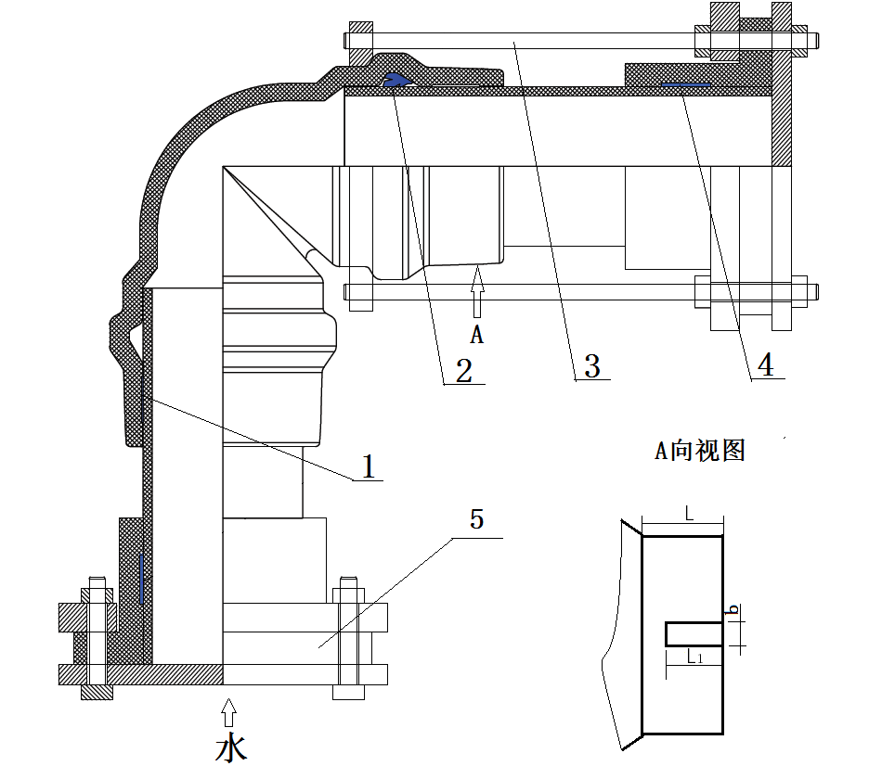
C.1.3非拉杆固定端上的盲板法兰安装进水口、排空管道。
说明：
1——电熔焊接密封 2——胶圈电熔密封
3——拉杆 4——塑料法兰电熔连接
5——密封端
图C.1胶圈、电熔密封及管道系统压力试验示意图

表C.1 完全缺口尺寸表 单位为毫米
缺口尺寸 | d_{n}50～d_{n}160 | d_{n}200～d_{n}315 | d_{n}355～d_{n}800
b | 25 | 30 | 40
L₁ | L₁=0.8L，L为胶圈电熔双密封管材管件接口平直部分的长度
C.2试验
C.2.1 试样放的位置不应阻止组件连接之间的自由部分在静液压作用下变形。
C.2.2 将组件与加压装置连接，在试验前排尽空气。
C.2.3 按照表4要求，对C.1.2.1制作的组件，按GB/T6111规定的方法进行单密封试验。
C.2.4按照表4要求，对C.1.2.2制作的组件，按GB/T6111规定的方法进行管道系统静液压强试验；按GB/T15560规定的方法进行管道系统爆破压力试验。

